Открытый классный час «10 декабря- День прав человека»

ЦЕЛЬ:
- познакомить учащихся с основными правами и обязанностями ребенка, провозглашенными Конвенцией ООН и способами их реализации;
Задачи: повышение уровня правовой культуры школьников;
- развитие правовой грамотности и правосознания обучающихся;
- профилактика правонарушений обучающихся.
- способствовать воспитанию чувства уважения к семье.
Оборудование: наглядный и дидактический материал, дерево с листочками, оформление кабинета, статьи Конституции РФ, музыкальное сопровождение «Три желания», мультимедиа, телевизор, компьютер.
ФОРМА: урок – презентация в форме круглого стола
Ход мероприятия:

1.Подведение к теме (Рассказ о том, как появилась Конвенция).
2.Теоретическая часть. Изучение понятий «право», « обязанность», «декларация», «»конвенция».
3. Практическая часть.
4. Подведение итогов мероприятия.

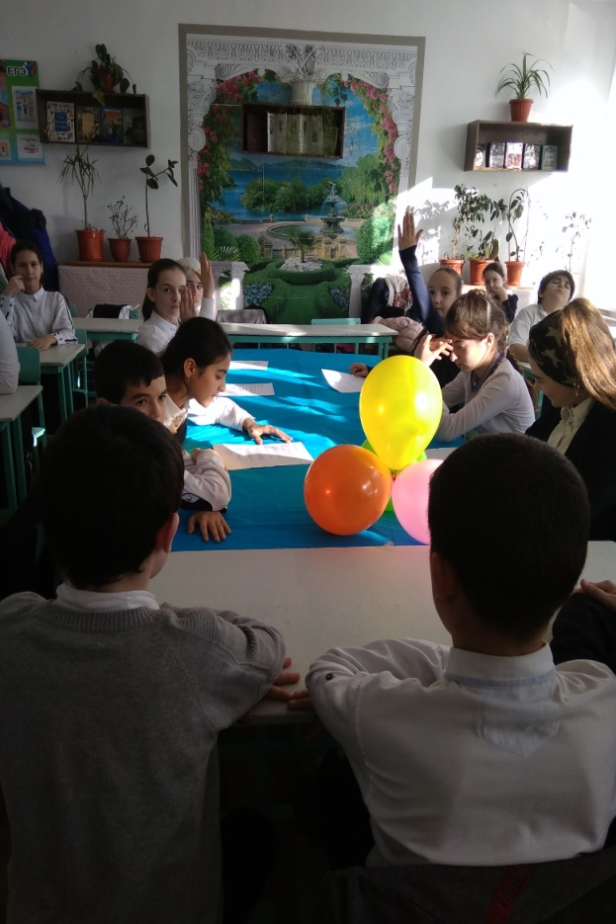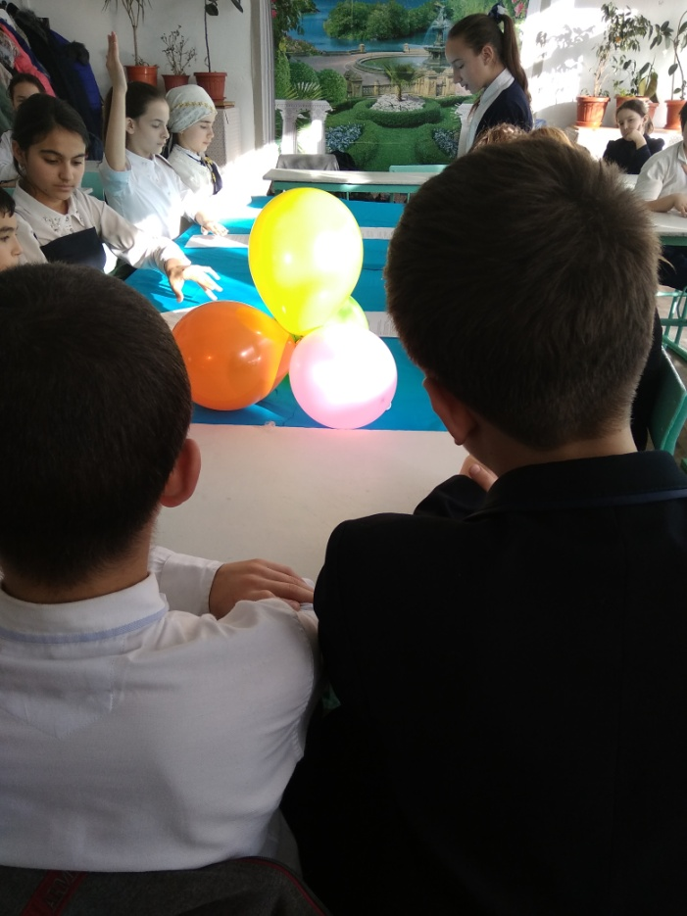

1.Ученица-сказочница: Давным-давно, тысячи лет назад на Земле появились люди, одновременно с ними появились главные вопросы:
- Что люди могут делать?
- Что они обязаны делать?
- На что они имеют право и на что не имеют?
Очень долго решались эти вопросы, а когда их решили, появились законы, которые помогали устранить все трудности.
- Что же такое – законы?
Учитель: Законы – это правила, которые устанавливает государство. Их должны выполнять все граждане нашей страны. Главный (основной) закон нашей страны называется Конституцией. Наша Конституция была принята 12 декабря 1993 года.
С тех пор этот день является государственным праздником нашей страны.
В Конституции записаны права наших граждан (право на образование, Охрану здоровья, отдых, труд и пр.). Кроме прав у граждан России есть и обязанности (сохранять и беречь природу, защищать Родину и пр.)
- О каких обязанностях должен помнить каждый школьник?
- А что же такое право?
(Слайд 1) Право – это правила, по которым живут люди. Эти правила охраняются государством и определяют отношения людей в обществе.
2 ученик: Права ребёнка — свод прав детей, зафиксированных в международных документах по правам ребёнка.
С детьми порой обращаются несправедливо, иногда даже жестоко. Чтобы прекратить это, взрослые всего мира решили собраться и подумать, что можно сделать, чтобы у детей было счастливое детство. Был составлен документ - Конвенция о правах ребенка, где записаны основные права детей. Конвенция принята единогласно Генеральной Ассамблеей ООН 20 ноября 1989 года.
(слайд 3) Конвенция вступила в силу 15 сентября 1990 года в соответствии со статьей 49. Она ратифицирована Верховным Советом СССР 13 июня 1990 года и вступила в силу для Российской Федерации 15 сентября 1990 года.
3ученик: Конвенция-это закон, соглашение по специальному вопросу, имеющее обязательную силу, для тех государств, которые к нему присоединились (подписали, ратифицировали).
-Как вы думаете, какие же права имеют дети?
Давайте все вместе послушаем песенку Смешариков.
(Просмотр видеоклипа. Слайд 4) - О каких правах вы услышали в песенке Смешариков?
(О праве на имя, на развитие, на равенство, на заботу, на любовь).
Как вы считаете, до скольки лет, согласно Конвенции, человек считается ребенком (предлагаются варианты ответов:
а) до 14 лет б) до 16 лет в) до 18 лет г) до 21 года?)
(слайд – 5) (статья1 Конвенции ООН гласит: ребенком является каждое человеческое существо до достижении 18 – летнего возраста)
Т.к. ваш возраст не достиг такового, вы еще дети и в соответствии с Конвенцией ООН имеете право на особую заботу и помощь со стороны своего государства.
Учитель: Сейчас наши «юристы» расскажут вам о ваших основных правах и путях их реализации.

Право участвовать:
- в играх и развлекательных мероприятиях,
- в культурной жизни,
- заниматься искусством, спортом и техническим творчеством.
Для реализации этих прав вам достаточно записаться в любой из кружков «Детского дома творчества» или в секцию спортклуба.
(слайд – 9) Право на отдых и семью
Мама, папа, я – дружная семья.
Если грянет вдруг беда,
Друг друга выручим всегда.
(слайд – 10) Право даже на родню
(слайд – 11) Право мыслить нам свободно
И учиться, где угодно
4ученик: Право на получение образования, которое должно быть направлено на развитие личности, талантов, умственных и физических способностей ребенка в их самом полном объеме.
Это значит, что мы с вами, реализовав свое право на получение бесплатного среднего образования, должны стать благоразумными членами общества, способными сделать это общество еще более гуманным и счастливым.
(слайд – 12) Право на охрану здоровья и медицинскую помощь
Ребенок имеет право на пользование наиболее совершенными услугами системы здравоохранения.
Учитель:Для реализации своего права на бесплатную медицинскую помощь вам следует не забывать о медицинском страховании.
(слайд – 13) Защита от насилия
Ребенок имеет право на защиту от всех форм физического и психологического насилия.
А это значит, что если вас кто-то обижает, унижает, избивает или оказывает на вас психологическое воздействие, т.е. убеждает вас сделать то, что вы считаете для себя недопустимым, пожалуйста, не ищите выхода из этого трудного, а порой и унизительного положения самостоятельно, а обратитесь за помощью к старшим, например, к классному руководителю. Поверьте, они найдут способ помочь вам в этой беде.
(слайд 14-16) Право на защиту от незаконного употребления наркотических средств и психотропных веществ
Все те, кто предлагает вам наркотические или психотропные препараты, нарушают Уголовный кодекс РФ и подлежат уголовной ответственности за свои действия. А если кто-то из «друзей» ваших знакомых наркоманов попросит вас передать «другу» чек или таблетки, то учтите, что, ввязавшись в это грязное дело, вы становитесь соучастником преступления.
Учитель: (слайд – 17) Ребята, сегодня вы познакомились лишь с некоторыми статьями «Конвенции ООН о правах ребенка».
Порою жизненные ситуации так трудны, что у человека просто опускаются руки, и ему начинает казаться, что он загнан в угол и выхода нет. Поверьте мне, все проходят через подобные испытания.
И здесь главное – не замыкаться в себе и не оставаться один на один со своей бедой, а идти к людям.
Ты права все эти знай
И почаще вспоминай.
Будет легче тебе жить.
Родине своей служить.
Физкультминутка
- Каждый школьник имеет право на отдых и занятия спортом. Давайте
Сделаем зарядку и отдохнём.
Раз, два – хлопок в ладоши,
А потом на каждый счёт.
Раз, два, три, четыре –
Руки выше, плечи шире.
Раз, два, три, четыре, пять,
Надо нам присесть и встать.
Руки развести пошире.
Раз, два, три, четыре, пять.
Наклониться – три, четыре,
И на месте поскакать.

Игра «Разрешается – запрещается»
Сейчас мы с вами поиграем в игру «разрешается-запрещается», я буду читать вам стихотворение и на тех местах где я останавливаюсь, вы должны будете хором сказать либо разрешается, либо запрещается. Итак, начинаем!

Вот в углу стоит мальчонка,
Плачет, надрывается.
Бить, наказывать ребёнка … (строго запрещается)
Слушать мнение ребёнка … (разрешается)
С мамой дети должны жить,
Ей цветы всегда дарить (разрешается)
Этот трудится ребёнок,
Мало у него силёнок,
Ноги подгибаются.
В детстве тяжкая работа … (запрещается)
Рисовать и петь, учиться,
Если заболел – лечиться … (разрешается)
Этот слабый горбит спину,
Пред сильным преклоняется.
Быть рабом у господина … (строго запрещается)
Вместе дружно в мире жить,
С разными детьми дружить …(разрешается)

Спасибо. Все молодцы.
Учитель: В Конвенции учтены необходимые нормы, касающиеся прав ребёнка, и дано их толкование, принимая во внимание, что "ребенок, ввиду его физической и умственной незрелости, нуждается в специальной охране и заботе, включая надлежащую правовую защиту как до, так и после рождения". Человек родился, как сложится его судьба, какую жизнь он проживёт, кем станет, зависит от людей, окружающих его с самого рождения. Мама и папа выбирают имя для малыша с первых дней жизни. Полное развитие ребенка как духовное, так и физическое происходит в семье. Только в семье мы чувствуем себя в безопасности, окружены любовью и заботой. Семья нас учит толерантности в отношениях с людьми разных национальностей, уважению к людям разных национальностей.
Что такое семья?
Это слово понятно всем как слова "хлеб", "вода".
Семья для каждого из нас - самое главное, самое нужное в жизни. И если в семье царят взаимопонимание, доверие и тепло - это настоящее счастье.
Случается иногда так, что у детей нет родителей по разным причинам. Тогда заботу о них берёт на себя государство. Оно также как настоящая семья заботится о детях, делает всё, чтобы дети развивались и духовно и физически. Ребята живут в детских домах.
Последнее время наше государство взяло курс на то, чтобы таких домов стало меньше, а дети находили семьи, где их будут любить и заботиться о них.
Ученик 1.
Семья - людей святой оплот
Надежду жить она дает,
Дает простор, дает тепло
Проблемам и беде назло.
Семья дает поддержку нам,
С ней все по силам, по зубам,
Все по плечу и по судьбе -
Семья, святой поклон тебе!
Ученик 2.
В семейном кругу мы с вами растем
Основа основ - родительский дом.
В семейном кругу все корни твои,
И в жизнь ты входишь из семьи.
В семейном кругу мы жизнь создаем,
Основа основ - родительский дом.
Ученик 3.
Что может быть семьи дороже?
Теплом встречает отчий дом,
Здесь ждут тебя всегда с любовью,
И провожают в путь с добром!
Ученик 4.
Отец и мать, и дети дружно
Сидят за праздничным столом,
И вместе им совсем не скучно,
А интересно впятером.
Ученик 5.
Малыш для старших как любимец,
Родители - во всем мудрей,
Любимый папа - друг, кормилец,
А мама ближе всех, родней.
Ученик 1
Любите! И цените счастье!
Оно рождается в семье,
Что может быть ее дороже
На этой сказочной земле
Ученик 2
Папа к чаю чашки моет.
Вытираем их вдвоем,
А потом мы всей семьею
Чай с блинами долго пьем.
Ученик 3.
А в окошко льется песня,
Я и сам запеть готов,
Хорошо, когда мы вместе,
Даже если нет блинов.
Семья - это счастье, любовь и удача,
Семья - это летом поездки на дачу.
Семья - это праздник, семейные даты,
Подарки, покупки, приятные траты.
Ученик 4.
Рождение детей, первый шаг, первый лепет,
Мечты о хорошем, волнение и трепет.
Семья - это труд, друг о друге забота,
Семья - это много домашней работы.
Ученик 5.
Семья - это важно!
Семья - это сложно!
Но счастливо жить одному невозможно!
Ученик 1 .
Всегда будьте вместе, любовь берегите,
Обиды и ссоры подальше гоните,
Хочу, чтоб про нас говорили друзья:
Какая хорошая Ваша семья!
Ученик 2.
Любили тебя без особых причин
За то, что ты - внук,
За то, что ты - сын,
За то, что малыш,
За то, что растёшь,
За то, что на папу и маму похож.
И эта любовь до конца твоих дней
Останется тайной опорой твоей.
(Появляется карта России. Слайд № 18)
Учитель. Расскажите о ваших семьях.
(Заслушиваем выступления учащихся). После рассказа о своей семье ребёнок прикрепляет семейную фотографию на карту России.
Дети, посмотрите, наши семьи образуют большую страну - Россию, чем крепче семья, тем сильнее и богаче Россия. Недаром наше правительство заботится о детях и семьях, в которых растут ребята. Ведь дети - это будущее нашей страны.

Путешествие по стране Правознания
А сейчас мы с вами совершим небольшое путешествие по стране Правознания.
1. - Познакомиться с некоторыми правами, вспомнить их нам поможет
народная мудрость – сказки. Отправимся в путь, чтобы найти и узнать, какие герои сказок нарушают права других героев, уничтожают и обижают их. Поможет нам брошюра «Конвенция ООН о правах ребёнка» (учащиеся отвечают на вопросы и находят соответствующую статью Конвенции):
1. В какой сказке и кто нарушал право на свободу и свободный труд за
вознаграждение, держал кукол в рабстве?
2. В какой сказке «хлебобулочный» герой несколько раз подвергался
Попыткам посягательства на его жизнь, угрозам быть съеденным?
3. Кто из сказочных женщин пользовался правом на свободное перемещение на метле?
4. В каких сказках нарушено право на личную неприкосновенность?
5. В какой сказке нарушено право на неприкосновенность жилища?
6. В какой сказке нарушено право на отдых и досуг?
2. – Перед вами 3 плаката с надписями:
· Право на бесплатное образование
· Право на свободный труд, защиту от безработицы
· Право на неприкосновенность жилища
- Остановимся в гостях у героев сказки «Приключения Буратино».
Выберите правильный ответ.
1. Когда полицейские ворвались в каморку папы Карло, какое право они
нарушили? (ответ №3)
2. Папа Карло жил очень бедно, у него не было постоянной работы,потому что он не имел какого права? (ответ №2)
3. Буратино продал свою азбуку и не воспользовался каким правом? (ответ №1)
Обсуждение ситуации
- Давайте вспомним сказку Г.Х. Андерсена «Гадкий утёнок». Все ли
Обитатели птичьего двора имели одинаковые права?
- Почему обижали маленького утёнка?
- Имеют ли право люди относиться так к человеку, который не похож на них цветом кожи, внешним видом, костюмом, говорит на другом языке, думает по-другому? Почему?
Подведение итогов
- Что нового вы узнали сегодня? Какие слова были новыми?
- Какие выводы вы для себя сделали?__
(слайд – 3) 20 ноября 1989 года Организация Объединенных Наций приняла
Конвенцию о правах ребенка. На территории Российской Федерации Конвенция вступила в силу 2 сентября 1990 года.
-О каких правах узнали?
-А почему вы должны знать права свои?
-Кто помогает в соблюдении ваших прав?
-Как вы должны относиться к своим товарищам, чтобы не нарушать их права?
Молодцы, я думаю, что всё сказанное вы запомните. А на следующем классном часе мы поговорим о ваших обязанностях.
Рефлексия.
Покажите смайлик, который отражает ваше настроение.
В заключении песня «Три желания». 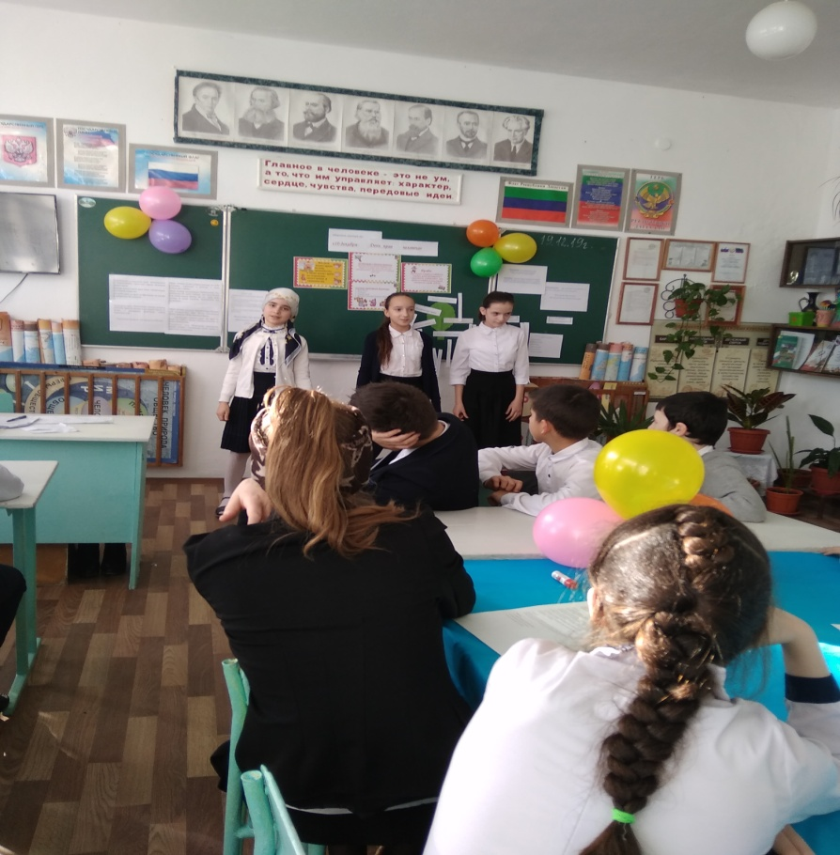
Спасибо за внимание!

Открытый классный час

«10 декабря – День прав человека»

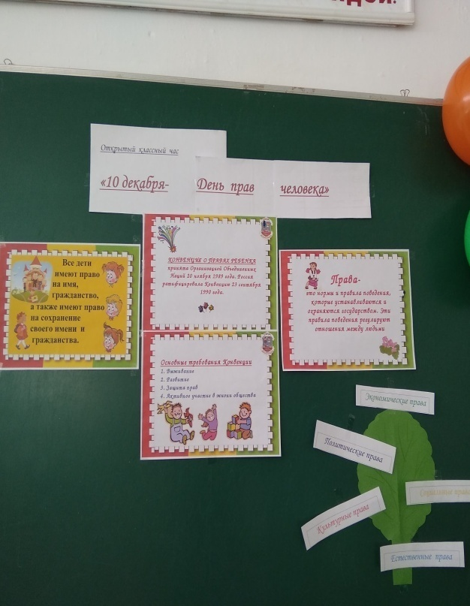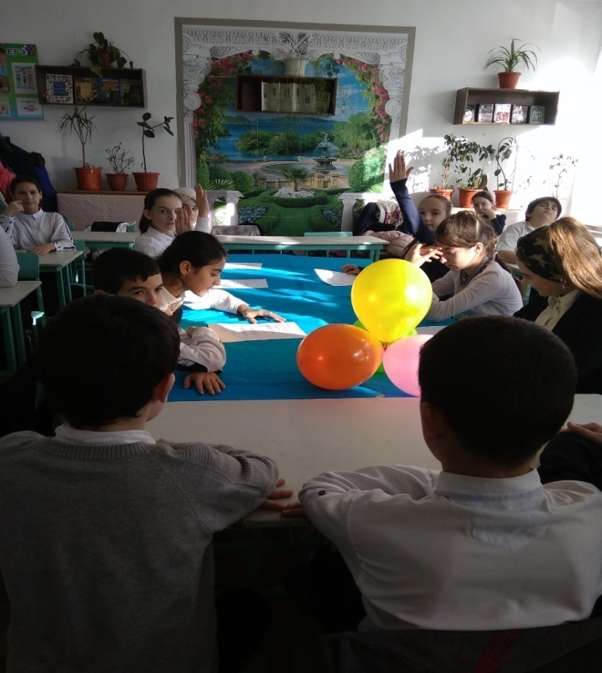

Подготовила и провела:
классный руководитель 6 «В» класса
МКОУ «МПЛ №2»
Халикова Х.М.

2019г.

